Juni 2022
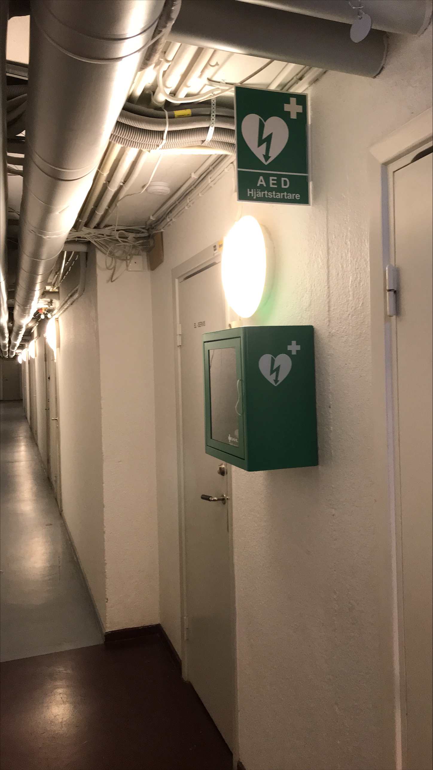

A E D Hjärtstartare
För behandling av plötsligt hjärtstillestånd finns nu hjärtstartare uppsatt intill tvättbokning i källaren port 32, samt mellan postboxarna i hus 26-28.
Bruksanvisning finns i samma skåp.

Vänligen respektera att styrelsen inte är ansvarig för ditt personliga val att använda hjärtstartare och inte heller behjälplig i ett eventuellt användande.
Vid livshotande fara ring alltid 112.
Styrelsen

